Практическая работа №4
Тема: Отмена внесенных изменений. Работа с метками.
Цель: научиться отменять сделанные изменения, работать с метками.
Ход работы:
- Ознакомился с теоретической частью;
- Выполнил задания практической части;
- Оформил отчет, ответил на вопросы.
Задание 1. Создать три файла: 1.txt, 2.txt, 3.txt,Проиндексировать первый файл и сделать коммит с комментарием “add 1.txt file”.
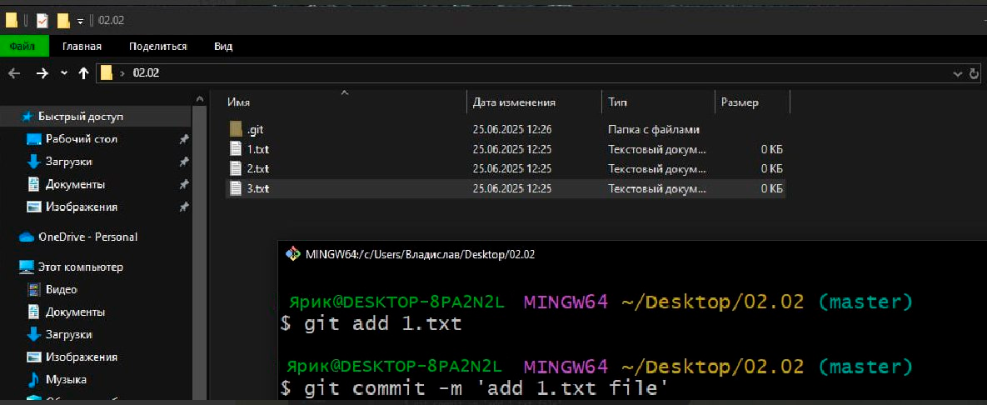
Рисунок 4.1 – файлы и коммиты.

Задание 2. Проиндексировать второй и третий файлы.
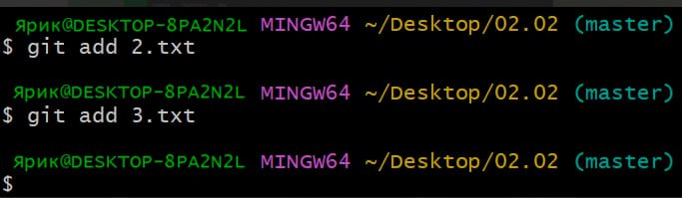
Рисунок 4.2 – проиндексированные второй и третий файл.

Задание 3. Удалить из индекса второй файл.

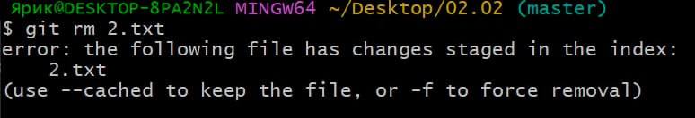
Рисунок 4.3 – удалил из индекса второй файл.

Задание 4. Перезаписать уже сделанный коммит с новым комментарием “add 1.txt and 3.txt”.
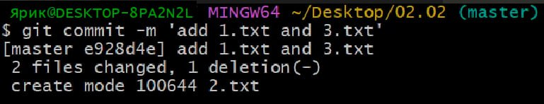
Рисунок4.4 — перезаписал первый и третий коммит.

Задание 5. Создать аннотированную метку с названием v0.01.
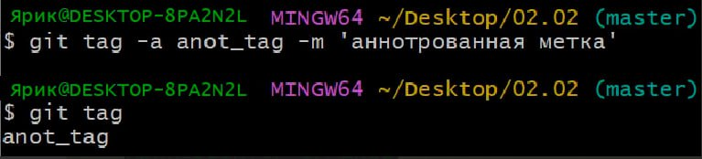
Рисунок4.5 — создание анатированной метки.
Задание 6. Создать легковесную ветку указывающую на первый коммит в репозитории.
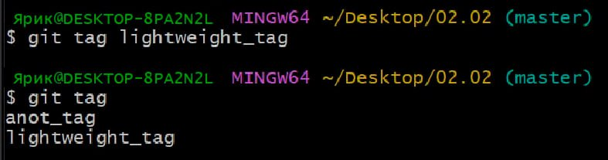
Рисунок4.6 — создал легковесную метку.
Вывод:научился отменять сделанные изменения, работал с метками.

